Donnerstag, 01.02.07

21.
Gut ausgeschlafen und gut gefrühstückt begab ich mich zeitig zu meinem Gerichtstermin um 11.00 beim Landgericht Hannover, das nicht weit von meinem Hotel entfernt war. Auf dem Weg dorthin kam ich am Amtgericht Hannover vorbei, ein ganz ansehnlicher klassizistischer Bau mit einem schönen Innenhof.

Am Amtsgericht Hannover fand noch im Jahre 1961 ein Prozess statt über den Reichstagsbrand vom 27. Februar 1933. Der ehemalige Gestapo-Mitarbeiter und spätere Widerstandskämpfer Hans Bernd Gisevius hatte nach der Veröffentlichung der Alleintäterthese im „Spiegel“ 1960 in einer Artikelserie der »Zeit« die Alleintäterschaft Marinus van der Lubbes bestritten und den ehemaligen SA- Führer Hans Georg Gewehr als einen der Haupttäter der Reichstagsbrandstiftung bezeichnet. Gewehr klagte auf Unterlassung dieser öffentlichen Anschuldigung und behauptete, der Vorwurf sei haltlos, da van der Lubbe Alleintäter gewesen und nie Spuren von Mittätern gefunden worden seien. Er benannte den damals ermittelnden Kriminalkommissar Walter Zirpins als Zeugen, der hierzu aussagen musste. Die Einzelheiten dieses Prozesses würden hier zu weit führen; jedenfalls ist es interessant, wie im Zuge dieser Unterlassungsklage im Jahre 1961 vor dem Amtsgericht Hannover nochmals die ganze Geschichte um den Reichstagsbrand 1933 aufgerollt werden musste, sogar unter Heranziehung des noch lebenden Zeugen, des damals ermittelnden Kriminalkommissars Zirpins.

Zu diesem Thema und zu dieser Zeit passt auch eine Gedenktafel, die ich im Vorraum des Amtsgerichts Hannover entdeckte. Folgender Text war darauf zu lesen:

„Von 1933 bis 1945 tagte in diesem Gebäude das vom nationalsozialistischen Staat eingesetzte Sondergericht Hannover.

Die dort tätigen Richter wendeten vielfach das Unrecht der NS-Sondergesetze an. Gegen mehr als 7.500 Verfolgte fällten sie 210 Todesurteile und verhängten hohe Gefängnis- und Zuchthausstrafen.

Richter und Staatsanwälte nutzten das Gesetz und errichteten vor dem Terror des NS-Staates damit eine Fassade der Legalität.

Keiner der Richter und Staatsanwälte ist für sein Handeln zur Rechenschaft gezogen worden.

Wir gedenken der Opfer.

Wir erinnern an den fehlenden Widerstand der Justiz in Hannover.

Wir mahnen zur Wachsamkeit.

Amtsgericht
Landgericht
Staatsanwaltschaft

Tatsächlich ist nicht nur in Hannover keiner der Richter und Staatsanwälte für das Handeln im NS-Unrechtsstaat zur Rechschaft gezogen worden, sondern sogar in ganz Deutschland nicht. Aber eine gewisse Achtung und Respekt vor denen, die diese Inschrift an diesem Ort angebracht haben, kann ich nicht verhehlen – auch wenn es nun zu spät ist. Gleichwohl findet man diese Offenheit der „Selbstanklage“ nicht so häufig – es steht der heutigen Justiz als Erinnerung an die Vergangenheit und Mahnung für die Zukunft gut zu Gesicht!

22.
Es ging dann noch etwas weiter auf dem Volgersweg und um die Ecke zum Landgericht Hannover, wo ich um 11.00 pünktlich meinen Gerichtstermin durchführte und anschließend mich wieder auf Wanderschaft durch Zeit und Raum Hannovers begab.

23.
Der Weg führte mich zunächst etwas an den Rand der Innenstadt von Hannover. Die Herrenhäuser Gärten, ein unbedingtes Muss bei einem Besuch von Hannover, waren mein Ziel. Auf dem Weg dorthin fiel allerdings noch das Welfenschloss in den Blick.
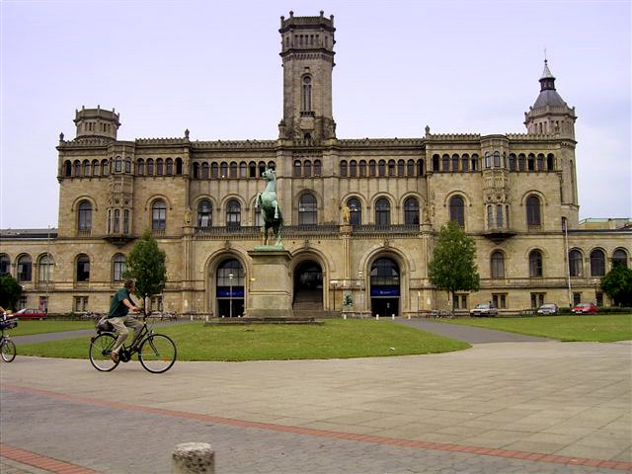
Welfenschloss – heute Gottfried Wilhelm Leibniz Universität

Das Schloss wurde von 1857 bis 1866 von der hannoverschen königlichen Familie als Residenz erbaut, umgeben von einem schönen Landschaftsgarten, dem Welfengarten. Das Schloss war gerade fertiggestellt, als das Königreich Hannover aufhörte zu existieren. Die Preußen annektierten 1866 nach der Schlacht von Königgrätz das Königreich Hannover, vgl. unter Ziff. 7 Exkurs. So kam es, dass, was wahrscheinlich auch nicht so häufig geschieht, das neu errichtete Schloss über ein Jahrzehnt leer stand.

1879 wurde das Schloss für die Zwecke einer Schule umgebaut und am 2. April 1879 zog die Polytechnische Schule dort ein. Sie erhielt die Bezeichnung „Königliche Technische Hochschule“ (Fachbereiche: Architektur, Bauingenieurwesen, Maschineningenieurwesen, Chemie, Elektrotechnik sowie Allgemeine Wissenschaften) und unterstand dem preußischen Ministerium in Berlin. Später kamen dann im Laufe der Jahre und nach dem 2. Weltkrieg noch die Fachbereichte der Pädagogik, der Staatswissenschaften, der Sozialwissenschaften, der Rechtswissenschaften und der Wirtschaftswissenschaften hinzu – eine allgemeine umfassende Universität war entstanden. Im Sommer 2006 wurde die Universität nach langer Diskussion in „Gottfried Wilhelm Leibniz Universität“ umbenannt; der zwei Jahrzehnte in Hannover tätige Genius kam damit zu seiner verdienten Ehre.

24.
Direkt vor dem Welfenschloss bzw. vor der Universität steht seit 1879 eine eindrucksvolle Bronzestatue, das zum Landeswappen der Niedersachsen erkorene Sachsenross.

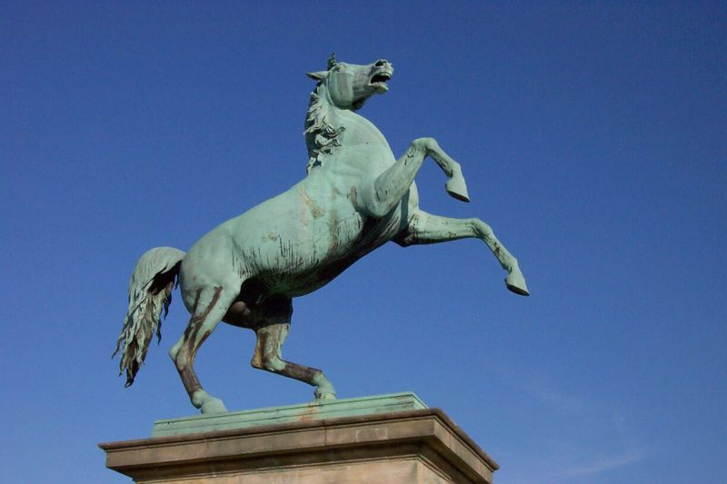

Das Sachsenross (auch: Niedersachsenross, Welfenross, Westfalenpferd genannt) ist ein äusserst populäres heraldisches Motiv für das Volk der Sachsen, das alte Stammesherzogtum Sachsen und die aus ihm entstandenen politischen Einheiten, vor allem für die welfischen Herrschaftsgebiete, aber auch – mit erhobenem Schweif- für das Land Westfalen. Heute ist es das Wappen des Bundeslandes Niedersachsens.

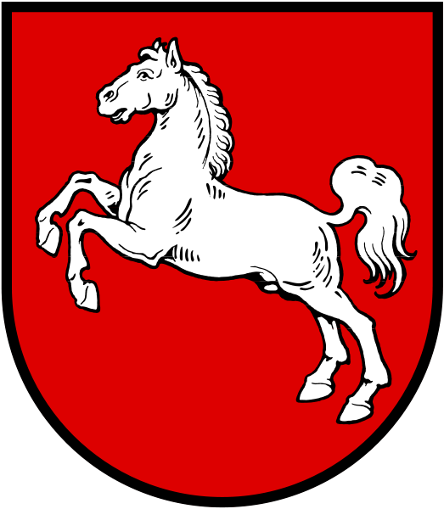

Landeswappen von Niedersachsen

Schon zum Zeitpunkt seines ersten Auftretens im 14. Jahrh. war es mehr ein volkstümliches, regionales Symbol als ein dynastisches Herrschaftszeichen, also mehr ein Symbol für das Land und das Volk der Sachsen. Auch viele andere Wappen, die mit der Geschichte Niedersachsens bzw. des Königreiches Hannover in Berührung kamen, tragen das Sachsenross, so z.B. das britische Königswappen. Auch manche Firmen, so z.B. die hannoversche Weltfirma Continental, haben das Sachsenross in ihrem Logo.

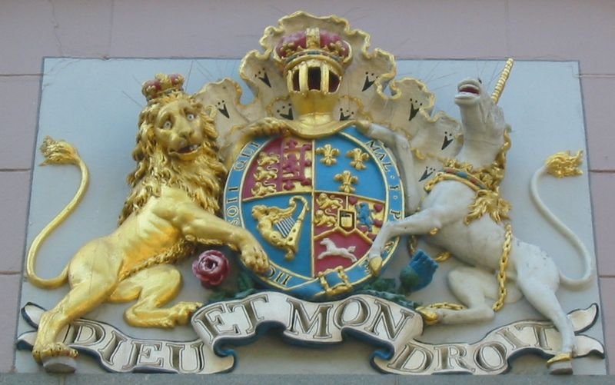

Britisches Königswappen mit Sachsenross


Logo der Continantal AG mit Sachsenross

25.
Weiter ging es dann an der über 2 km langen Herrenhäuser Allee in Richtung Herrenhäuser Gärten. Die Allee verbindet das soeben besichtigte Welfenschloss/Universität mit der Orangerie des Großen Gartens der Herrenhäuser Gärten. Eine schnurgerade 2 km lange Allee mit einem breiteren Hauptweg in der Mitte für Radfahrer und parallel dazu links und rechts zwei Wege für Fußgänger, dies alles gesäumt von sechst parallel verlaufenden Baumreihen. Eine sehr beeindruckende Anlage, die eine Sichtachse zwischen Welfenschloss/Universität auf der einen und der Orangerie des Großen Gartens der Herrenhäuser Gärten bietet!

26.
In war dann an den Herrenhäuser Gärten angelangt, die mehrere Gärten umfassen, nämlich schon den das Welfenschloss/Universität umgebenden Welfengarten, den Großen Garten (Barockgarten), den Berggarten (botanischer Garten mit exotischen Pflanzen und Bäumen im Freien (z.B. Maulbeerbaum für die Ernährung der Seidenspinnerraupen und ein Palmenhaus/Regenwaldhaus, in dem auch Schmetterlinge, Frösche, kleinere Vogelarten aus tropischen Regionen leben) und der Georgengarten (als großer Landschaftsgarten angelegt mit dem Leibniztempel und dem Wilhelm-Busch-Museum).

a)
Das Prunkstück ist der Großer Garten, dem ich einen umfangreichen Besuch abstattete.

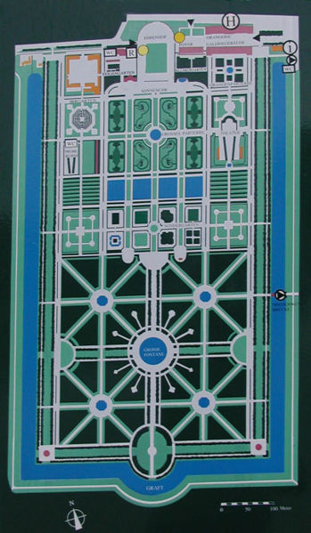

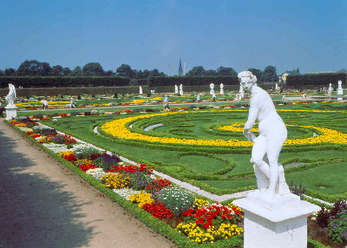

Schon Herzog Georg von Braunschweig und Calenburg begann 1638 in Herrenhausen, damals noch ausserhalb Hannovers gelegen, einen kleinen Barockgarten anzulegen. In der Folgezeit wurde der Garten immer mehr erweitert und verschönert, zunächst vor allem durch Herzog Ernst August, der 1692 Kurfürst von Hannover geworden war. In dieser Zeit wurde auch das Herrenhauser Schloss erweitert, die Wasserkaskade, Wasserspiele und fünf Wasserfontänen errichtet. Vor allem die Große Fontäne bereitete erhebliche Schwierigkeiten. Nachdem mehrere Fontänenmeister, u.a. sogar aus Frankreich und England, bei der Herbeischaffung der nötigen Wassermengen und der Erzeugung des nötigen Drucks für die Wasserfontäne, erfolglos geblieben waren, kam Gottfried Wilhelm Leibniz (schon wieder er, das Universalgenie!) auf die Idee, die Leine aufzustauen un dmit einem das Gefälle nutzenden Pumpwerk die Wasserversorgung der Gartenanlage zu sichern und die Fontänen, insbesondere die Große Fontäne den nötigen Druck zu erzeugen. Zur Einweihung der Wasserspiele und der Fontänen kam 1719 der König von England, Georg I., nach Hannover.

Statt der erhofften zwanzig Meter war der Wasserstrahl der großen Fontäne jedoch nur enttäuschende fünf Meter hoch. Nach weiteren technischen Verbesserungen erreichte die Fontäne erstmals 1721 eine Höhe von ungefähr 36 Metern und wurde in den Folgejahren durch Einsatz einer Ringdüse durch die Erzeugung eines Hohlstrahles auf 70 (!) Meter gesteigert.

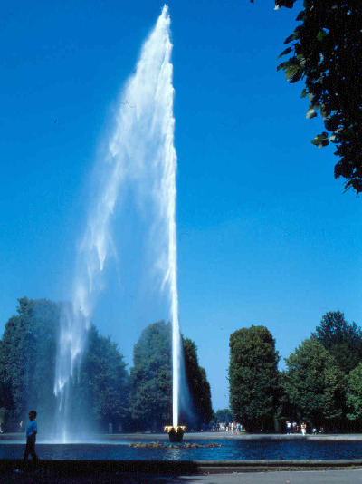

Unter der Leitung der Sophie von der Pfalz wurde der Große Garten neu gestaltet. Sie ließ den Garten im Stil des niederländischen Barock gestalten. Der Große Garten vervierfachte bis 1714 seine Ausdehnung und umfasst heute eine Fläche von etwa 50 Hektar, rundherum umgeben von einem ca. fünf meter breiten Wassergraben, die sog. Gracht.

Bis in die Mitte des 19. Jahrh. geriet der Große Garten in Vergessenheit, da sich die folgenen in Personalunion regierenden Herrscher des Königreichs Hannover und des Vereinigten Königreichs England in London aufhielten und sich nicht um den Garten kümmerten. Dies entpuppte sich als Glücksfall für den Garten: Während im 18. und 19. Jahrhundert viele Fürsten anfingen, ihre Barockgärten der damaligen Mode folgend in Landschaftsgärten umzugestalten, blieb der Große Garten in Herrenhausen in seiner ursprünglichen barocken Pracht bis heute erhalten, so dass er heute europaweit als der größte und schönste Barockgarten gilt, der in seiner ursprünglichen Form unverändert erhalten ist.

So wanderte ich also durch den Garten mit seinen vielen für einen klassischen Barockgarten typischen Themenbereichen (z.B. Irrgarten, Lustgarten, Theatergarten) und zahlreichen (ca 100) in weissem Marmor und goldgefassten Statuen aus der griechischen Mythologie und der Abbildungen berühmter Persönlichkeiten aus dem kurfürstlichen und königlichen Hause Hannover (Ernst August, Sophie von der Pfalz usw), besichtigte die verschiedenen Tempel und Pagoden und schließlich auch die Niki de Saint Phalle-Grotte, die die Künstlerin mit Glas- und Spiegelstücken sowie mit einiger ihrer Plastiken ausgestaltet hat – zauberhaft schön.

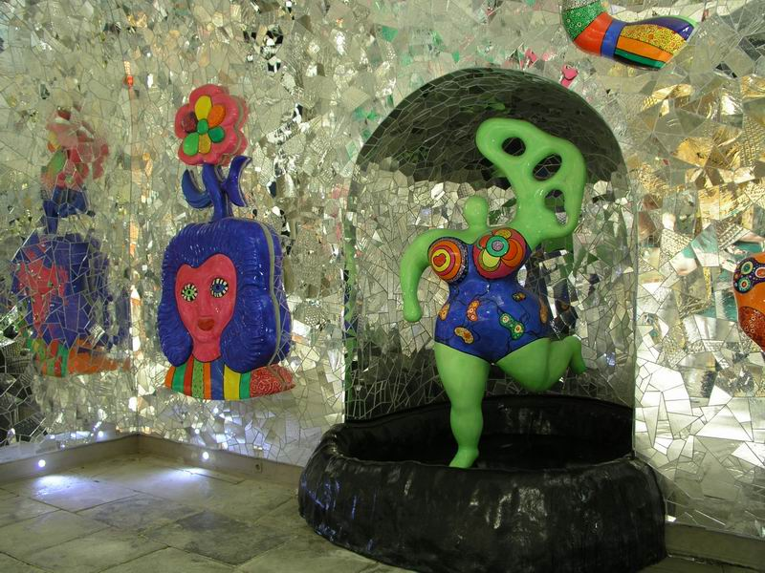

Niki de Saint Phalle-Grotte

Jährlich im Sommer finden im Großen Garten bei klassischer Musik ein Internationaler Feuerwerkswettbewerb statt und die Festwochen Herrenhausen. Unumstrittener Mittelpunkt ist die große Fontäne, die heute eine Scheitelhöhe von über 80 Meter erreicht.

b)
Ich ging dann auf einer der Verbindungsbrücken über die Gracht zum daneben liegenden Georgengarten, einem schön gestalteten Landschaftsgarten mit Teichen und Bächen

vorbei am Leibniztempel

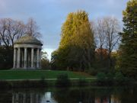

erreichte ich nach einer kleiner Wanderung durch den Georgengarten das Georgenpalais, in dem seit 1930 das Wilhelm-Busch-Museum untergebracht ist.

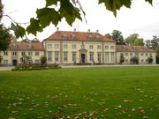

Heinrich Christian Wilhelm Busch (geb. 15. April 1832 in Wiedensahl (bei Hannover) – gest. 9. Januar 1908) war einer der bedeutendsten humoristischen Dichter Deutschlands und gilt wegen seiner satirischen Bildergeschichten in Versen als einer der Urväter der Comics und der Zeichentrickfilme. Es ist z.B. bekannt, dass Walt Disney in den Anfängen seines Schaffens stark von den Werken Wilhelm Buschs beeinflusst und inspiriert wurde.
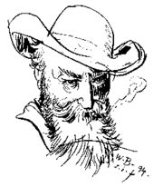
Wilhelm Busch, Selbstportrait

Mit 15 Jahren begann Wilhelm Busch im Jahre 1847 ein Maschinenbau-Studium am Polytechnikum in Hannover, das er 1851 abbrach. Sein Interesse galt der Malerei, weshalb er auf die Kunstakademien in Düsseldorf, Antwerpen und zuletzt in München wechselte. 1854 trat Wilhelm Busch dem Kunstverein Jung München bei. In München hatte er viele Jahre

engen Kontakt zu den beiden Münchner Malerfürsten Franz von Lenbach und Friedrich August von Kaulbach.

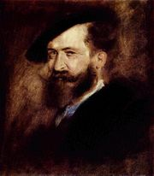
Portrait von Wilhelm Busch,
gemalt von Lenbach um 1875

Wilhelm Busch malte auch über 1000 Ölbilder, die erst nach seinem Tod veröffentlicht wurden.

Bei seinem Verleger Kaspar Braun in München erschienen von 1858 bis 1875 hunderte seiner sog. Münchner Bilderbögen (z.B. Die kleinen Honigdiebe, Die Maus, Der hohle Zahn, Die Fliege, Die feindlichen Nachbarn, Der Virtuos, usw, usw...). Wunderschöne epische von ihm gezeichnete Bildergeschichten mit und ohne Text, teils in Prosa teils in der für Wilhelm Busch so bezeichnenden Versform. Gerade bei dem Bilderbogen „Der Virtuos“ wird seine Schrittmacherfunktion für die späteren Comics und Zeichentrickfilme besonders deutlich. Weltweit bekannt natürlich die Geschichte „Max und Moritz“, die er 1865 an den Münchner Verleger Braun für 1000 Gulden verkaufte, der damit ein Vermögen verdiente. Erst im hohen Alter kurz vor seinem Tode erhielt Wilhelm Busch dafür vom Verlagshaus noch einen Ausgleich von 20.000 Goldmark, die er einem wohltätigen Zweck spendete.

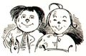
Max und Moritz

Aber nicht nur für seine Bildergeschichten ist Wilhelm Busch bekannt, sondern auch durch einige seiner Geschichten und Romane. 1865 vollendete er das Werk Der Heilige Antonius von Padua, das wegen eines Verbotes erst sechs Jahre später erschien. Nicht nur in diesem Werk befasste sich Busch mit der kirchlichen Bigotterie und der amtstheologischen Verlogenheit. Nachdem die Staatsanwaltschaft das Buch beschlagnahmt hatte, wurde es erst 1871 durch Gerichtsbeschluss öffentlich zugänglich. Bis 1884 veröffentlichte er einige seiner berühmtesten Geschichten, wie Fipps der Affe oder Die fromme Helene, die zur Zeit als Schauspiel am Theater in Hannover gespielt wird. Ist doch 2007 der 175. Geburtstag Wilhelm Buschs und 2008 sein 100. Todestag.

All dies und noch vieles mehr ist in dem sehr umfangreichen Wilhelm Busch Museum zu erfahren und zu sehen – einige seiner Ölgemälde, die Mappe mit den farbigen Münchner Bilderbögen, Informationen aus seinem Leben und die Darstellung seiner Vorreiterrolle für die heutige Welt der Comics und Zeichentrickfilme.

Nachdem ich nunmehr auch noch dieses Highlight in Hannover eingesogen hatte, machte ich mich gegen 16.30 Uhr auf der Herrenhäuser Allee wieder auf den Rückweg zum Hotel. In dem urigen Lokal „Härke“ labte ich mich an einer echt „Hannöverschen Sülze“ mit einem Original hannöverschen Härke-Pils. Anschließend genoss ich im Hotel-Foyer noch die spannende Handball-Halbfinalbegegnung Deutschland:Frankreich und machte mich dann auf den Weg zum Flughafen. Gegen 22.15 Uhr landete ich in München, wo mich Anja mit dem Auto abholte, die an diesem Tag gerade die Führerscheinprüfung bestanden hatte.

Epilog
Die Reise nach Hannover war zu Ende. Eine Reise durch die Jahrhunderte mit den Höhen und den Tiefen der Geschichte, mit glanzvollen Ereignissen und traurigen Katastrophen. Vielen Personen bin ich begegnet, Fürsten und Königen, Baumeistern und Malern, Schriftstellern und Philosophen und einem General, der verschlafen in die Schlacht zog. An prächtigen Gebäuden und Kunstwerken aus vielen Jahrhunderten und den verschiedensten Epochen bin ich vorübergegangen und staunend stehen geblieben – die Backsteingotik der Marktkirche, die Renaissancebauten des Leibnizhauses und des Alten Rathauses, die Herrenhäuser Gärten aus der Barockzeit, die klassizistischen Bauten des Amtsgerichts und des Neuen Rathauses und auch die Moderne Kunst mit den „Nanas“ an der Skulpturenmeile war vertreten. Und dann habe ich noch .......

„Wem das Herz voll ist, dem geht der Mund über.“

